北京经济技术开发区管理委员会2016年
政府信息公开工作年度报告

引言

本报告是根据《中华人民共和国政府信息公开条例》（以下简称《条例》）和《北京市政府信息公开规定》（以下简称《规定》）要求，以及2016年北京经济技术开发区管理委员会政府信息公开工作情况，由北京经济技术开发区管理委员会编制。
全文包括概述，主动公开政府信息的情况，依申请公开政府信息的情况，因政府信息公开申请行政复议、提起行政诉讼的情况，政府信息公开工作存在的不足及改进措施。
本报告中所列数据的统计期限自2016年1月1日起，至2016年12月31日止。本报告的电子版可在北京经济技术开发区政府网站(http://kfqgw.beijing.gov.cn/)下载。如对报告有任何疑问，请与北京经济技术开发区管理委员会政府信息公开咨询和依申请受理处联系（地址：北京经济技术开发区荣华中路15号朝林大厦C0402室；邮编：100176；联系电话：67889106；电子邮箱：zfxxgk@bda.gov.cn）。

一、概述
2016年，我委按照相关工作要求，积极开展政府信息公开工作，深入研究依申请公开工作，做好政策解读工作，加强政府信息和政务公开平台的建设工作。

二、主动公开情况
（一） 主动公开总体情况
2016年，通过政府网站、政务微博、政务微信等渠道公开政府信息3226条；回应公众关注热点或重大舆情数4次；参加或举办新闻发布会21次。
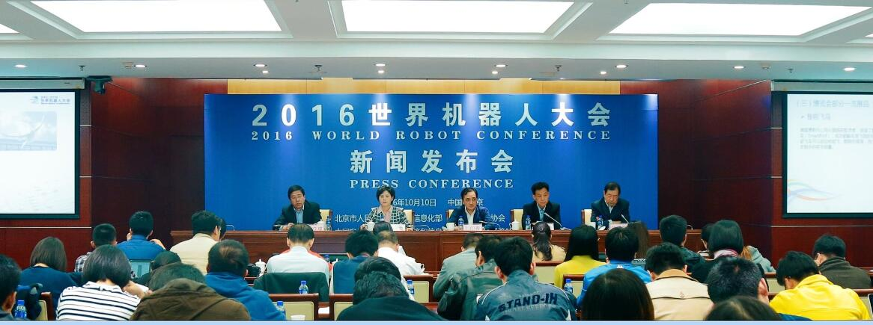
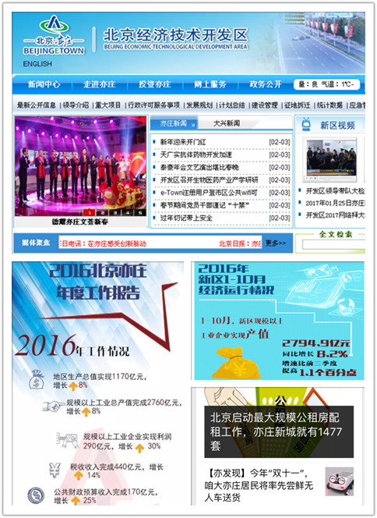

（二）公共查阅场所
我委设有开发区管委会政府信息公开咨询和依申请受理处，方便公众现场查阅和申请政府信息。全年共接待公众咨询查阅406人次。
（三）政务公开要点落实情况
2016年，我委重点主动公开财政预算决算、“三公经费”和行政经费信息及保障性安居工程信息、环境核查审批、环境公报和重特大突发环境事件等信息，全年主动公开重点领域政府信息485条。通过开发区政府网站、《亦庄时讯》、政务微博、微信等渠道进行政策解读，全年发布政策解读稿件96篇。

三、依申请公开情况
（一）申请情况
2016年，我委申请总数为259件，申请方式中，当面申请193件，占74.52％；通过互联网申请29件，占11.20％；以信函形式申请37件，占14.28％。
(二)答复情况
已到答复期的253件申请事项，全部按期答复，其余未到答复期的按照《条例》要求，在规定时限内答复。
在已答复的253件中，“已主动公开”3件，占1.19%；“同意公开”125件，占49.41％；“同意部分公开”8件，占3.16％；“不同意公开（不是《条例》所指政府信息）”2件，占0.79%；“不属于本机关公开”26件，占10.28％；“信息不存在”77件，占30.43％；“告知作出更改和补充”12件，占4.74%。

四、机构建设、机制建设、培训及会议情况
我委政府信息公开工作专门机构1个，设置政府信息公开查阅点1个，从事政府信息公开工作人员26人，其中专职人员数4人，兼职人员数22人。2016年召开信息公开会议3次，举办政府信息公开培训班1次，接受培训41人次。

五、行政复议和行政诉讼情况
（一）行政复议
2016年，我委无与政府信息公开有关的行政复议案件。
（二）行政诉讼
2016年，我委与政府信息公开有关的行政诉讼案8件，维持具体行政行为或者驳回原告诉讼请求4件，被依法纠错4件。

六、依申请公开政府信息收费情况
2016年，依申请提供政府信息收取费用总额556.3元。

七、存在的不足及改进措施
2016年政府信息公开工作存在不足：依申请办理程序需进一步规范，缺乏证据意识，存在信息证据材料保存不完整等问题；业务培训工作有待加强。
2017年将从以下方面改进：一是积极开展培训，提高全员尤其是领导干部依法行政意识和公开意识，不断提升信息公开整体工作水平。二是加强信息公开败诉案例的研究，确保依申请工作依法答复。

北京经济技术开发区管理委员会
2017年3月

附表：

政府信息公开情况统计表

（2016年度）

统 计 指 标 | 单位 | 统计数
一、主动公开情况 | —— | -
（一）主动公开政府信息数  （不同渠道和方式公开相同信息计1条） | 条 | 3226
其中：主动公开规范性文件数 | 条 | 1
制发规范性文件总数 | 件 | 1
（二）重点领域公开政府信息数  （不同渠道和方式公开相同信息计1条） | 条 | 485
其中：主动公开财政预算决算、“三公经费”和行政经费信息数 | 条 | 14
主动公开保障性安居工程建设计划、项目开工和竣工情况，保障性住房的分配和退出等信息数 | 条 | 14
主动公开食品安全标准，食品生产经营许可、专项检查整治等信息数 | 条 | 0
主动公开环境核查审批、环境状况公报和重特大突发环境事件等信息数 | 条 | 454
主动公开招投标违法违规行为及处理情况、国有资金占控股或者主导地位依法应当招标的项目等信息数 | 条 | 1
主动公开生产安全事故的政府举措、处置进展、风险预警、防范措施等信息数 | 条 | 0
主动公开农用地转为建设用地批准、征收集体土地批准、征地公告、征地补偿安置公示、集体土地征收结案等信息数 | 条 | 0
主动公开政府指导价、政府定价和收费标准调整的项目、价格、依据、执行时间和范围等信息数 | 条 | 0
主动公开本市企业信用信息系统中的警示信息和良好信息等信息数 | 条 | 0
主动公开政府部门预算执行审计结果等信息数 | 条 | 0
主动公开行政机关对与人民群众利益密切相关的公共企事业单位进行监督管理的信息数 | 条 | 0
主动公开市人民政府决定主动公开的其他信息数 | 条 | 2
（三）通过不同渠道和方式公开政府信息的情况 | —— | -
1.政府公报公开政府信息数 | 条 | 0
2.政府网站公开政府信息数 | 条 | 1687
3.政务微博公开政府信息数 | 条 | 936
4.政务微信公开政府信息数 | 条 | 603
5.其他方式公开政府信息数 | 条 | 0
二、回应解读情况 | —— | -
（一）回应公众关注热点或重大舆情数  （不同方式回应同一热点或舆情计1次） | 次 | 4
（二）通过不同渠道和方式回应解读的情况 | —— | -
1.参加或举办新闻发布会总次数 | 次 | 21
其中：主要负责同志参加新闻发布会次数 | 次 | 0
2.政府网站在线访谈次数 | 次 | 0
其中：主要负责同志参加政府网站在线访谈次数 | 次 | 0
3.政策解读稿件发布数 | 篇 | 96
4.微博微信回应事件数 | 次 | 3
5.其他方式回应事件数 | 次 | 1
三、依申请公开情况 | —— | -
（一）收到申请数 | 件 | 259
1.当面申请数 | 件 | 193
2.传真申请数 | 件 | 0
3.网络申请数 | 件 | 29
4.信函申请数 | 件 | 37
（二）申请办结数 | 件 | 253
1.按时办结数 | 件 | 253
2.延期办结数 | 件 | 0
（三）申请答复数 | 件 | 253
1.属于已主动公开范围数 | 件 | 3
2.同意公开答复数 | 件 | 125
3.同意部分公开答复数 | 件 | 8
4.不同意公开答复数 | 件 | 2
其中：涉及国家秘密 | 件 | 0
涉及商业秘密 | 件 | -
涉及个人隐私 | 件 | -
危及国家安全、公共安全、经济安全和社会稳定 | 件 | -
不是《条例》所指政府信息 | 件 | -
法律法规规定的其他情形 | 件 | -
5.不属于本行政机关公开数 | 件 | 26
6.申请信息不存在数 | 件 | 77
7.告知作出更改补充数 | 件 | 12
8.告知通过其他途径办理数 | 件 | 0
四、行政复议数量 | 件 | 0
（一）维持具体行政行为数 | 件 | 0
（二）被依法纠错数 | 件 | 0
（三）其他情形数 | 件 | 0
五、行政诉讼数量 | 件 | 8
（一）维持具体行政行为或者驳回原告诉讼请求数 | 件 | 4
（二）被依法纠错数 | 件 | 4
（三）其他情形数 | 件 | 0
六、举报投诉数量 | 件 | 0
七、依申请公开信息收取的费用 | 元 | 556.3
八、机构建设和保障经费情况 | —— | -
（一）政府信息公开工作专门机构数 | 个 | 1
（二）设置政府信息公开查阅点数 | 个 | 1
（三）从事政府信息公开工作人员数 | 人 | 26
1.专职人员数（不包括政府公报及政府网站工作人员数） | 人 | 4
2.兼职人员数 | 人 | 22
（四）政府信息公开专项经费（不包括用于政府公报编辑管理及政府网站建设维护等方面的经费） | 元 | 0
九、政府信息公开会议和培训情况 | —— | -
（一）召开政府信息公开工作会议或专题会议数 | 次 | 3
（二）举办各类培训班数 | 次 | 1
（三）接受培训人员数 | 人次 | 41

